Lapp Gruppe weitet globale Präsenz aus
Lapp Down Under: Nun auch in Australien vor Ort

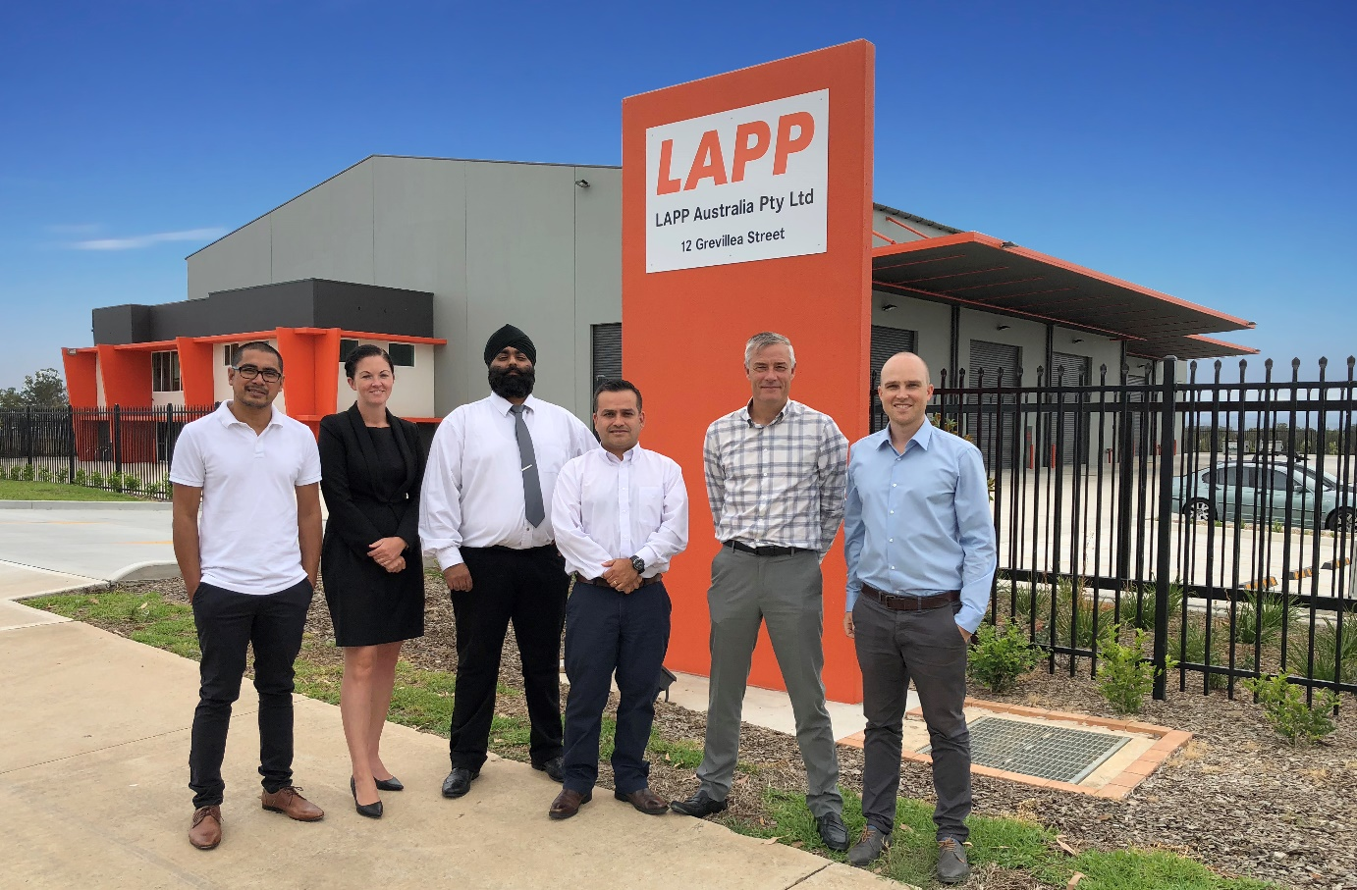

Der Hauptsitz von Lapp in Australien in Eastern Creek, Sydney.
Das Team von Lapp Australia bietet die Qualität und den Service von Lapp jetzt auch in Australien an.
Von rechts nach links: Terence Rayner – Managing Director, Simon Pullinger – General Manager, Rod Calderon - Marketing & Office Manager, Indy Saggu – Customer Service Executive, Casey Hourihan – Technical Sales Support, Michael De Leon – Warehouse Supervisor,

Stuttgart, 13. Februar 2018

Die Lapp Gruppe, Weltmarktführer für integrierte Lösungen der Kabel- und Verbindungstechnologie, ist in Australien eine Partnerschaft mit dem neuseeländischen Unternehmen ECS eingegangen. Das Joint Venture Lapp Australia bietet das gesamte Lapp-Portfolio nun auch „Down Under“ an.

Der Hauptsitz der neuen Niederlassung ist am 01. Februar 2018 in Eastern Creek, Sydney eröffnet worden und weist eine Fläche von 3.100 Quadratmetern auf. Laut Terence Rayner, Geschäftsführer von Lapp Australia, setzt die neue Gesellschaft neue Maßstäbe hinsichtlich Service und Auswahl auf dem australischen Markt. Zu diesem Zweck steht den Kunden neben einem starken Onshore-Lagerbestand von über 1.000 Produktreihen auch der direkte Zugriff auf über 40.000 Standardartikel aus den globalen Produktbereichen der Lapp Gruppe zur Verfügung. Das ist auch für die weltweit agierenden Lapp-Kunden interessant, die im australischen Markt vertreten sind. Sie können sich jetzt auch in Australien auf den Service und die Qualität von Lapp verlassen, die sie gewohnt sind.

Der australische Markt ist für die Lapp Gruppe sehr interessant. Laut Alexander Lapp, zuständig für e-Business & Digitalisierung bei Lapp, stellt die Investition der Familien Lapp und Rayner in Australien einen klaren Vertrauensbeweis in die lokale Industrie dar. „In der australischen Wirtschaft steht ein starkes Wachstum für Lösungen zur Industrieautomatisierung bevor. Darin sehen wir große Chancen“, so Alexander Lapp, der das Joint Venture für die Lapp Gruppe angebahnt hat. Laut Prognosen soll der Automatisierungs-Markt in Australien bis 2024 auf über 280 Mrd. Euro pro Jahr anwachsen. „Durch die lange und erfolgreiche Beziehung mit der Unternehmerfamilie Rayner können wir jetzt Kunden in Australien gemeinsam begeistern“, betont Alexander Lapp.

ECS ist ein führender Anbieter von Elektro- und Automationsprodukten in Neuseeland. In dem 1983 gegründeten Unternehmen sind zwei Generationen der Familie Rayner aktiv. ECS begann mit dem Design und der Herstellung von automatisierten Maschinen für eine Vielzahl an Branchen, darunter auch Produktionsanlagen für die Milchwirtschaft und die Bauindustrie. Durch seinen eigenen Bedarf an Kabeln und Produkten höchster Qualität wurde ECS zu einem Lapp-Kunden und kaufte bei Lapp seither Produkte für eigene Konstruktionen. Seit über 30 Jahren repräsentiert ECS in Neuseeland Lapp und vertreibt dort die Produkte des Unternehmens.

Das Bild in druckfähiger Qualität finden Sie hier

Pressekontakt
Dr. Markus Müller Irmgard Nille
Tel: +49(0)711/7838-5170 Tel.: +49(0)711/7838–2490
Mobil: +49(0)172/1022713 Mobil: +49(0)160/97346822
markus.j.mueller@lappgroup.com irmgard.nille@in-press.de

U.I. Lapp GmbH
Schulze-Delitzsch-Straße 25
D-70565 Stuttgart

Weitere Informationen zum Thema finden Sie hier: www.lappkabel.de/presse

Über die Lapp Gruppe:
Die Lapp Gruppe mit Sitz in Stuttgart ist Weltmarktführer für integrierte Lösungen und Markenprodukte im Bereich der Kabel- und Verbindungstechnologie. Zum Portfolio der Gruppe gehören Kabel und hochflexible Leitungen, Industriesteckverbinder und Verschraubungstechnik, kundenindividuelle Konfektionslösungen, Automatisierungstechnik und Robotik-lösungen für Industrie 4.0 und die Smart Factory. Der Kernmarkt der Lapp Gruppe ist der Maschinen- und Anlagenbau. Weitere wichtige Absatzmärkte sind die Lebensmittel-, Energie-, Mobilitäts- und die Life Science Industrie.
Die Unternehmensgruppe wurde 1959 gegründet und befindet sich bis heute vollständig in Familienbesitz. Im Geschäftsjahr 2015/16 erwirtschaftete sie einen konsolidierten Umsatz von 901 Mio. Euro. Lapp beschäftigt weltweit rund 3.440 Mitarbeiter, verfügt über 17 Fertigungsstandorte sowie rund 40 Vertriebsgesellschaften und kooperiert mit rund 100 Auslandsvertretungen.

Quelle: Transparency Market Research, September 2017

